Тема урока : Путешествуем по Украине
Интегрированный блок : Я в мире, основы здоровья.
Изучаемые темы по предметам : 1. Основы здоровья : «Основы безопасности и правила поведения на железной дороге». 2. Я в мире : «Путешествуем по Украине».
Межпредметные связи : природоведение, украинское литературное чтение , математика , история родного края.
Тип урока : урок усвоения новых знаний.
Цели урока :
- умение определять и формулировать цель на уроке с помощью учителя; высказывать своё предположение (версию) на основе работы с иллюстрацией;
- умение оформлять свою мысль в устной форме; слушать и понимать речь других; совместно договариваться о правилах поведения и общения в группе;
- актуализировать знания о правилах поведения на железнодорожном транспорте;
- расширить знания о городах Украины , их достопримечательностях;
- формировать национальную и общечеловеческую культуру, сохранять духовно-нравственные ценности;
- воспитывать чувство любви, уважения, патриотизма и гордости к нашей стране.
Оборудование: карта Украины, изображения с достопримечательностями городов Украины, демонстрационные и раздаточные карточки , конверт с заданиями, , видео «Неизвестные страницы моего города»», учебник, диск mp3 «Голубой вагон» (сл. Э.Успенского, муз. В.Шаинского).

I Организационный момент.
Учитель предмета Я в мире (далее- учитель 1)
– Ребята, сегодня у нас необычный урок – интегрированный . Это значит что на одном уроке вы получите знания по двум предметам : основам здоровья и Я в мире. Мне бы очень хотелось , чтобы этот урок прошел успешно. Как известно залогом успеха является искренняя улыбка . Подарите же друг другу свою улыбку.
Учитель по предмету Основы здоровья (далее – учитель 2 )
– Я желаю вам быть внимательными, трудолюбивыми, любознательными, ответственными – это нам поможет узнать много интересного и познавательного.
II Сообщение темы и целей урока
Учитель 1 :
Тема нашего урока: «Путешествуем по Украине»
- Украина – одна из крупнейших европейских стран. А какая она – наша страна? Что в ней удивительного? Надо посмотреть, тогда и поймём. А как? Лучше всего, конечно, отправиться в путешествие. Сегодня мы с вами совершим экскурсию , узнаем о размещении некоторых городов Украины на карте, ознакомимся с их достопримечательностями. А на каком транспорте мы отправимся в путь вы скажите послушав внимательно загадку :
(загадку читает дежурный ученик)
«Мчится, мчится железный конек
По железу железо гремит.
Пар клубится, несется дымок;
Мчится, мчится железный конек, 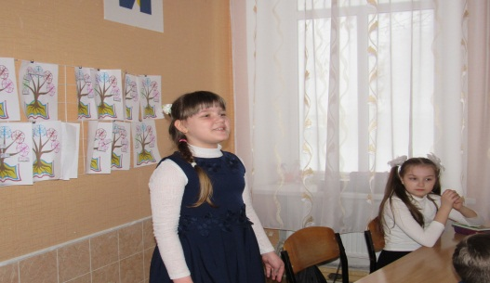
Подхватил, посадил да и мчит…»
Учитель 2
- О каком транспорте будем сегодня говорить?
-Что необходимо знать , чтобы пользоваться этим видом транспорта?
- На уроке мы изучим правила поведения на железной дороге.
III. Мотивация учебной деятельности.
– Ребята, а зачем нам нужны знания по этой теме?
– Поскольку мы живём в Украине, вы должны знать города Украины, их историю, достопримечательности, памятные места .
- Железная дорога удобный вид транспорта , которым пользуются многие люди. Наверняка и вам доведется пользоваться услугами железной дороги. Для того чтобы уберечь свою жизнь от опасности нужно знать правила поведения в поезде , на вокзале, вблизи железнодорожного полотна.
IV. Изучение нового материала.
- Изучение правил поведения на вокзале, вблизи ж/д полотна.
А) вводное слово учителя
Учитель 2
-Посмотрите , какой необычный был первый паровоз. (картинка). Двигался он со скоростью велосипеда , вагоны в поезде были открытыми , поэтому путешествовать на нем можно было только летом. Но прошли годы , люди изобрели новые поезда, скорость которых достигает 140км/ч . Сократилось время нахождения пассажиров в пути , быстрее происходит доставка грузов. Наша страна покрылась густой сетью железных дорог . (демонстрация карты, карта на доске и такие же карты на партах у каждой группы). Железнодорожный транспорт считается самым безопасным из всех видов сухопутного транспорта. Он в 10 раз безопаснее автомобильного. К сожалению, несмотря на безопасность этого транспорта, на железной дороге происходят аварии и катастрофы. Железная дорога является зоной повышенной опасности для детей и взрослых. Сейчас мы с вами составим памятку о правилах поведения на ж/д. У вас на столах карточки – подсказки . Проанализировав их , вы сможете сформулировать правило для общей памятки.
Б) составление памятки, работа в группах по карточкам (Приложение 2 )
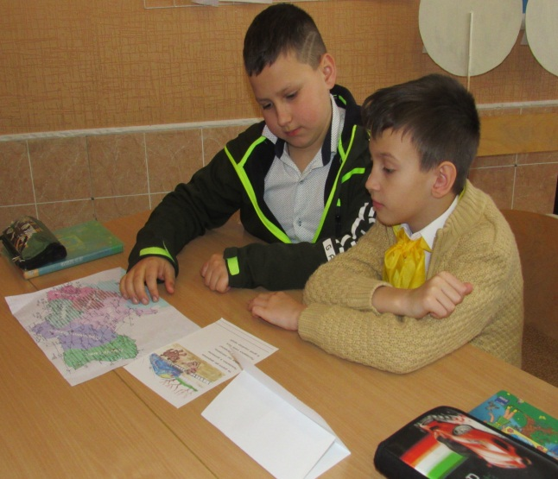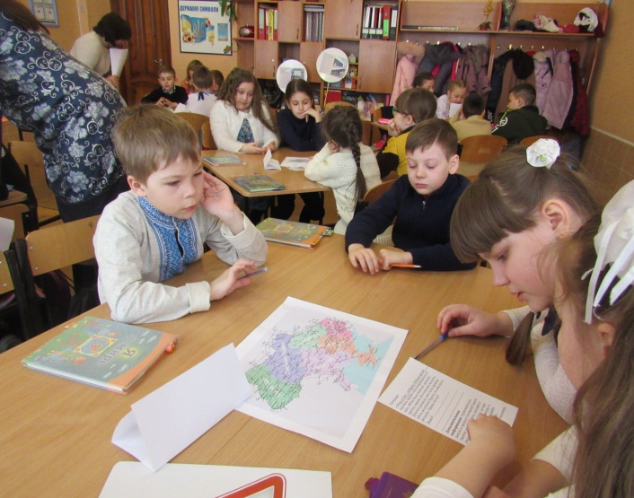
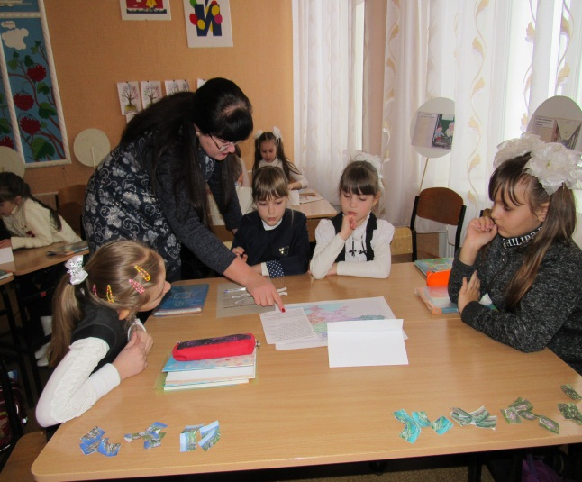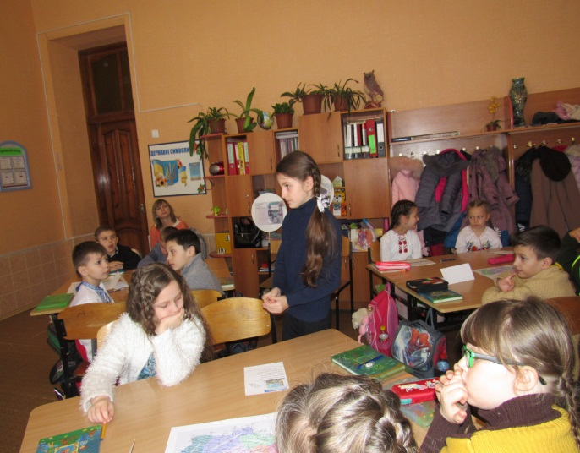
1 группа – картинка с стихотворением: «Игры на дороге»
Вывод: железнодорожные пути не место для игр.
2 группа -
Вывод: переходи железодорожную колею в установленном месте.
3 группа -
Вывод: Не подлезай под вагоны.
4 группа -
Вывод:Нужно быть особо осторожным возле путей.
5 группа –
Вывод: Не ходи между путями.
( по ходу отчета групп учитель вывешивает правила на доске )
- Какими бы ещё правилами вы дополнили эту памятку?
(дежурный ученик подводит итог)
«Правила эти железнодорожные -
Строгие очень, но вовсе не сложные,
Ты их запомни, слушай внимательно,
В жизни помогут они обязательно».
- Изучение достопримечательностей Киева.
Учитель 1:
- Вспомните детские песенки или мультфильмы, связанные с ж/д.(песня В. Шаинского «Голубой вагон»). Под звуки этой веселой песни наши парты превращаются в вагоны , вы приобретаете билеты и рассаживаетесь по местам в соответствии с цветом билета.(учащиеся берут из рук учителя билет и пересаживаются в новообразованные группы).
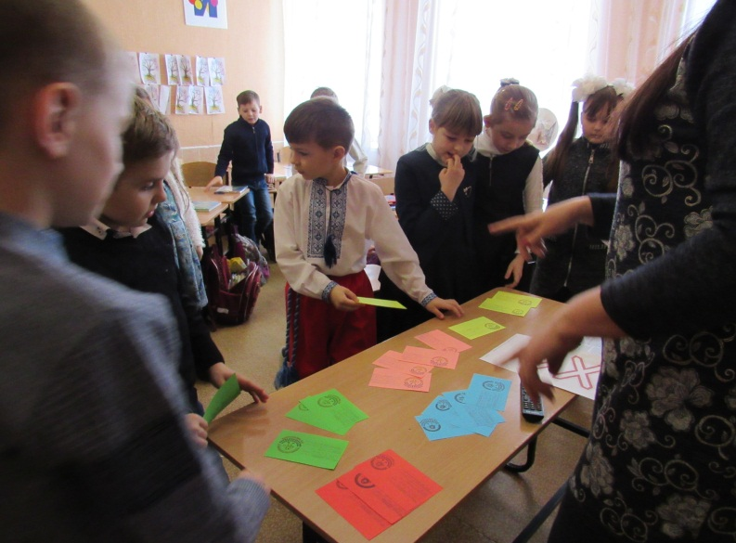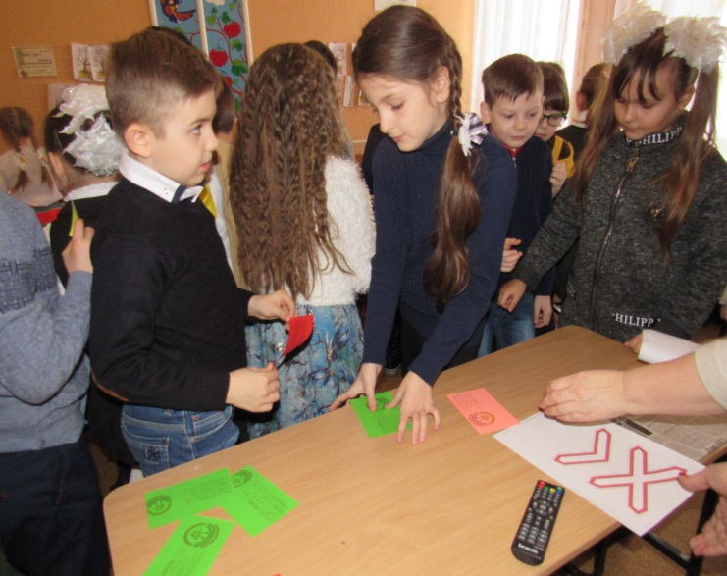

Отправляемся в путешествие по Украине. И первый город , который мы посетим… вы назовете сами послушав и отгадав загадку:
(дежурный ученик читает)
Он известен в мире,
Каштаны в нем цветут,
Дома здесь высокие,
Днепр течет широкий.
Ну, кто из вас догадается,
Как город называется? (Киев)
– А почему мы сначала приехали в Киев? (Киев – столица Украины.)(Слайд – Киев.)
-Экскурсию по Киеву сегодня проведут Александра и Евгения (дети в национальных костюмах) – работники нашего экскурсионного бюро. (Рассказ экскурсоводов сопровождается слайдами.)
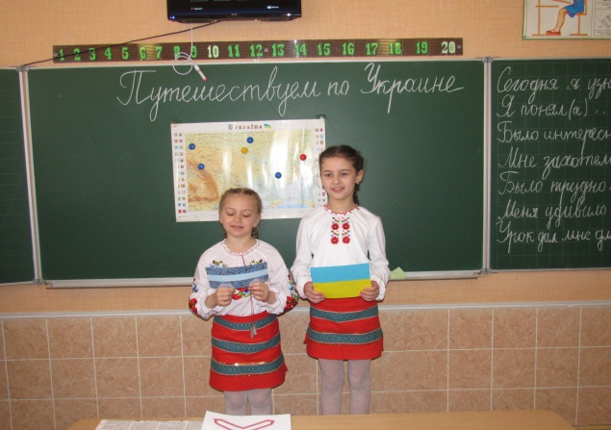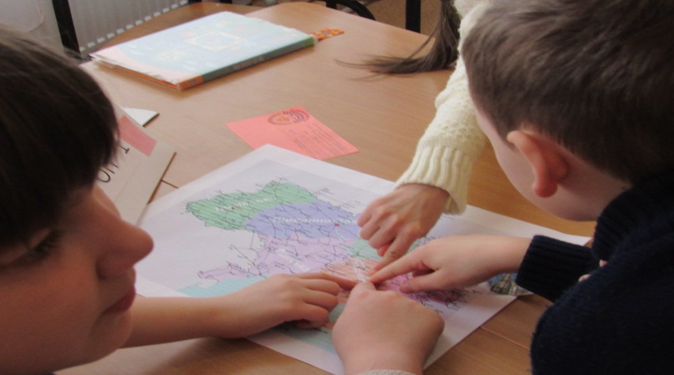
– Рады приветствовать всех гостей в сердце Украины!
.(Слайд – Крещатик.)
– Киев очаровывает людей своей красотой. Самая главная улица Киева – Крещатик. Широкий, просторный, с зелеными аллеями каштанов . А в старину здесь был глубокий овраг , посреди которого протекал ручей . Этот овраг называли Крещатым, от него и пошло название улицы.
(Слайд – Киево-Печерская лавра)
– Гордостью столицы является Киево-Печерская лавра, включает в себя целый комплекс замечательных церквей, которым почти 1000 лет.
(Слайд – Софийский собор)
– Поражает своим величием Софийский собор или София Киевская, построенная еще во времена Владимира Великого и Ярослава Мудрого. Здесь были созданы первые в Киевской Руси библиотека и школа.
(Слайд – Днепр)
– В Киеве течет самая большая река Украины – Днепр, которая радует нас своими пейзажами.
– Спасибо за внимание! (экскурсоводы каждой группе раздают наклейки с видами Киева )
– А сейчас проверим, внимательны ли вы были во время экскурсии по Киеву и проведём викторину..
Викторина
– Как названа главная улица Киева и что в ней особенного?
– Как называется комплекс церквей в Киеве, которым почти 1000 лет?
– Какая река протекает в Киеве?
Экскурсия по нашей столице окончена. Спасибо за внимание.
Учитель 1:
-Спасибо экскурсоводам за интересную и содержательную экскурсию. А мы возвращаемся в вагоны и продолжаем свое путешествие.
3. Изучение правил поведения в вагоне поезда.
Учитель 2 :
-Ребята , а вы не одни в вагонах. Обратите внимание - все ли пассажиры правильно себя ведут?
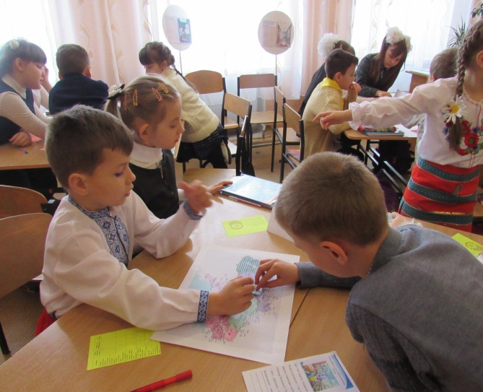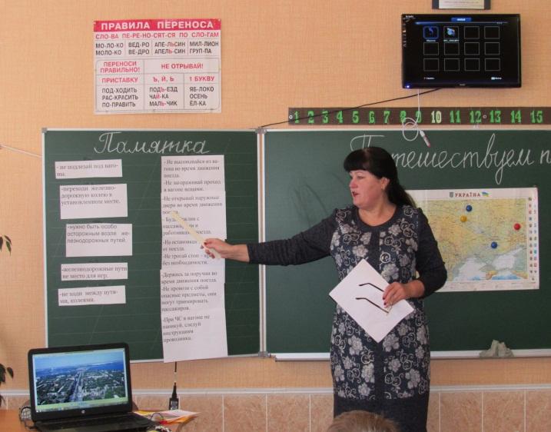
(между партами на стойках картинки с изображением неправильного поведения пассажиров в вагоне; дети обсуждают «увиденное» и делают вывод о правилах поведения в поезде во время движения).
- Не высовывайся из вагона во время движения поезда.
-Не загораживай проход в вагоне вещами.
-Держись за поручни во время движения поезда.
-Не провози с собой опасные предметы, они могут травмировать пассажиров.
-На остановках не отходи от поезда.
-Не трогай стоп – кран без необходимости.
-Не открывай наружные двери во время движения поезда.
- Будь вежлив с пассажирами и работниками поезда.
-При ЧС в вагоне не паникуй, следуй инструкциям проводника.
4. Получение знаний о г.Запорожье.
Учитель 1
-Ну что же, снова в путь! Прекрасные виды открываются перед нами. Наш поезд прибыл в Запорожье. В Запорожье нас встречает экскурсовод Данил (ученик в костюме казака)
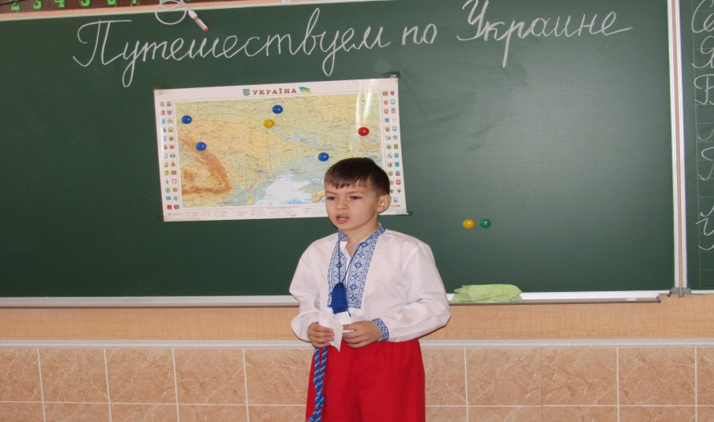
Ученик:
-Я приветствую вас в городе Запорожье. Запорожье — уникальный уголок на востоке Украины.
Назвали его так, потому что раньше этот город начинался там, где заканчивались пороги (за порогами). Пороги это скалы, которые находятся в воде.
Гордостью Запорожья является остров Хортица. Именно на острове и на территории Запорожья жили казаки. О культуре запорожцев напоминает комплекс «Запорожская Сечь», на этой территории снимают фильмы о славном казацком прошлом Украины. (Слайд)
Отсюда открывается чудесный вид на плотину Днепровской гидроэлектростанции. (Слайд)
На острове Хортица находится знаменитый 700-летний дуб – уникальный памятник природы. Считается, что именно под ним запорожцы писали знаменитое письмо турецкому султану. (Слайд)
Учитель 1
– Так откуда же пошло название города Запорожье?
– Какие места Запорожья вам запомнились? (казак раздает группам наклейки с видами Запорожья)
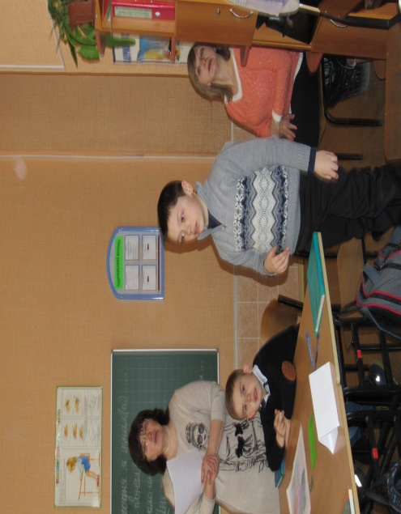
5. Знакомство со знаками «ж/д переезд без шлагбаума», «ж/д переезд со шлагбаумом», «многоколейная ж/д».
Учитель 2
- Ребята мы продолжаем свой путь. Посмотрите внимательно в окошки. В местах пересечения дороги и ж/д путей , т.е. около ж/д переездов мы наблюдаем знаки.( между партами к этому моменту урока расставлены стойки с вышеперечисленными знаками).
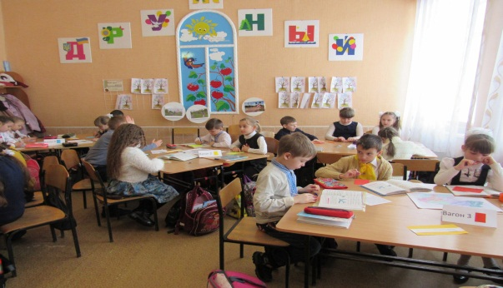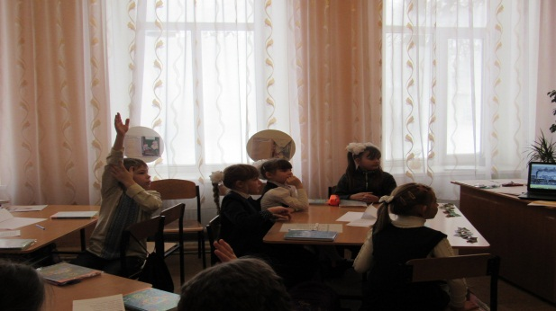
-Кто знает их назначение? (дети высказываются, а затем подготовленные ученики сообщают следующую информацию:
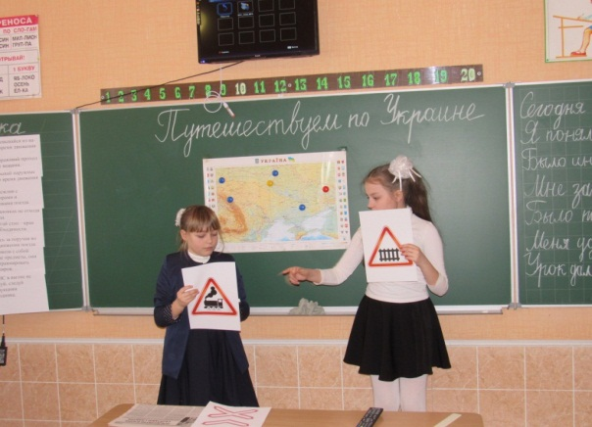
*Ж/д переезд со шлагбаумом можно переходить лишь тогда , когда шлагбаум поднят.
*Если поезд проехал , а шлагбаум не поднялся, это значит , что ожидается проезд следующего поезда.
*На переездах без шлагбаума нужно ориентироваться на светофор или звуковой сигнал, срабатывающий при приближении поезда.
*Переходить нерегулируемый ж/д переезд можно только после того, как убедишься , что поезда нет ни с левой , ни с правой стороны.)
Учитель дополняет ответы учащихся:
-Знак «Многоколейная ж/д» означает , что такая ж/д имеет несколько колей для движения поездов.
Вывод: -Так для чего же люди придумали эти знаки?
6.Изучение материала о Чернигове ,о Рогатине, о.Свитязь .
А) Работа по учебнику (с.108).
Учитель 1
-Прекрасные виды открываются перед нами. Наш поезд останавливается в Чернигове, на озере Свитязь и в Рогатине. А почему эти города носит такие названия, мы узнаем из учебника «Я в мире» (с. 108).
Учителя раздают карточки с заданиями для каждой группы.
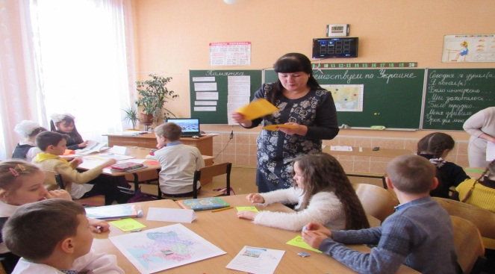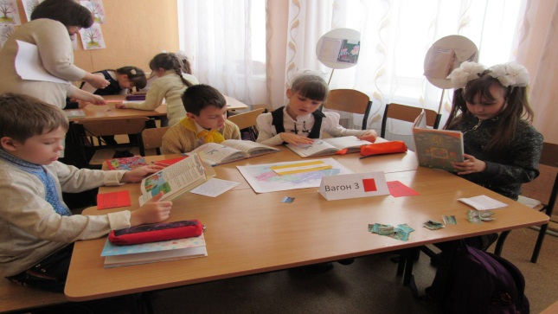
Работа в группах: 1гр.-прочитать и пересказать классу найболее понравившуюся легенду о происхождении названия г.Чернигова; 2 гр. –где находится город Рогатин, кого в старину называли «рогатый» ; 3 гр.- дать краткую характеристику озера; 4 гр. – подготовить вопросы по материалу статьи ; 5 гр. – подсчитать сколько км мы проехали по ж/д .(задания для групп – на карточках, во время самостоятельной работы учителя помогают детям ; после отчета представителей групп –учитель раздает наклейки с видами городов, озера – эти наклейки нужны для последующей работы).
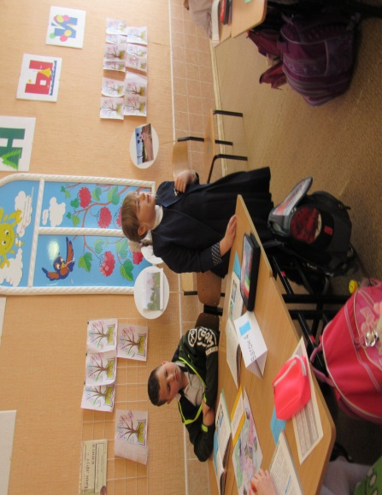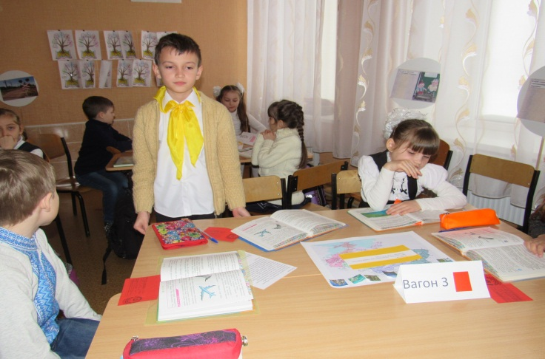
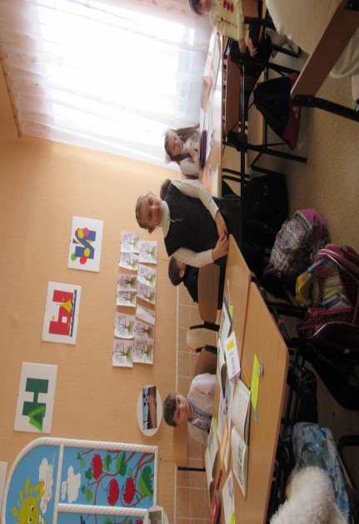

Учитель 1
-Конечной станцией нашего путешествия является ,конечно же , Старобельск. Вы много знаете о нашем родном городе ,но не все. Ника побывала в музее и приготовила для вас видеорепортаж «Неизвестные страницы родного города». Посмотрите и послушайте внимательно , что нового вы услышите о своей малой родине.
V. Закрепление изученного материала.
1. Работа с картой.
-Составим карту нашего путешествия в картинках (используя наклейки сопоставить города и виды ; работают на картах ,которые раздали вначале урока).
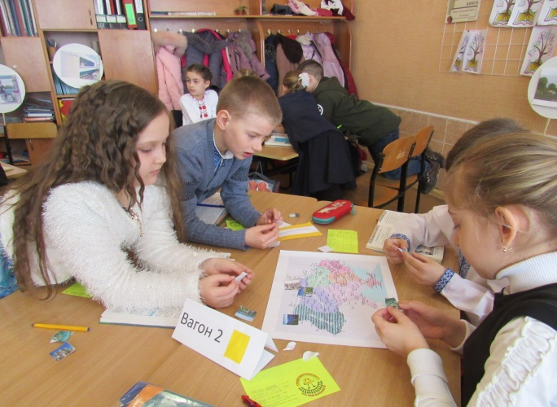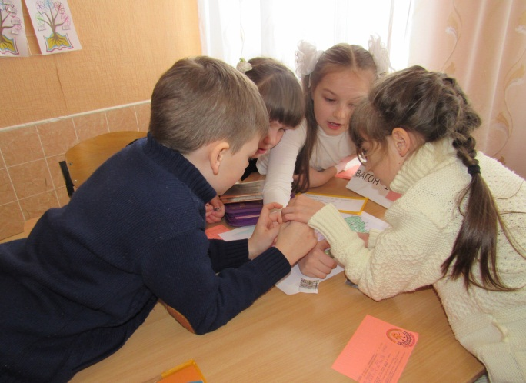
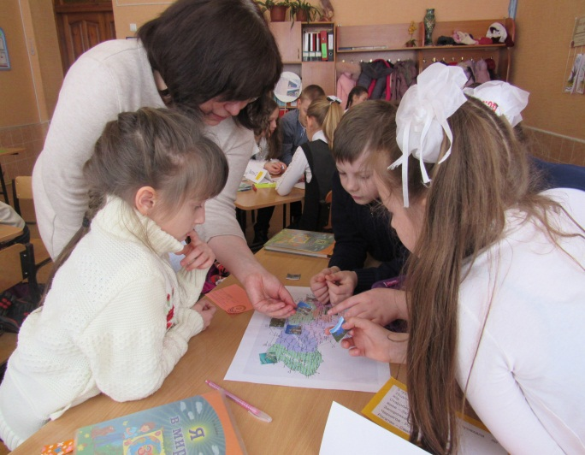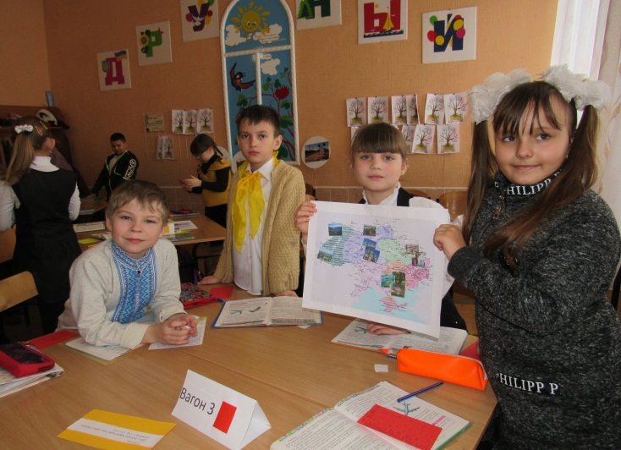

2. Заполнения листа успеха. (этот лист успеха находится на обратной стороне билета)

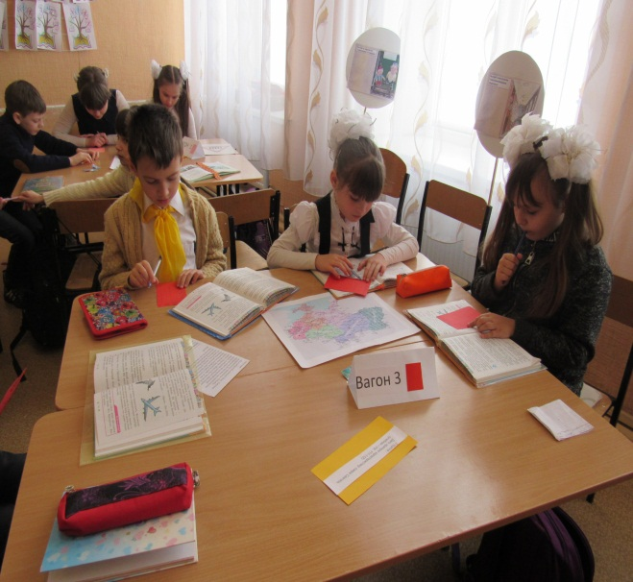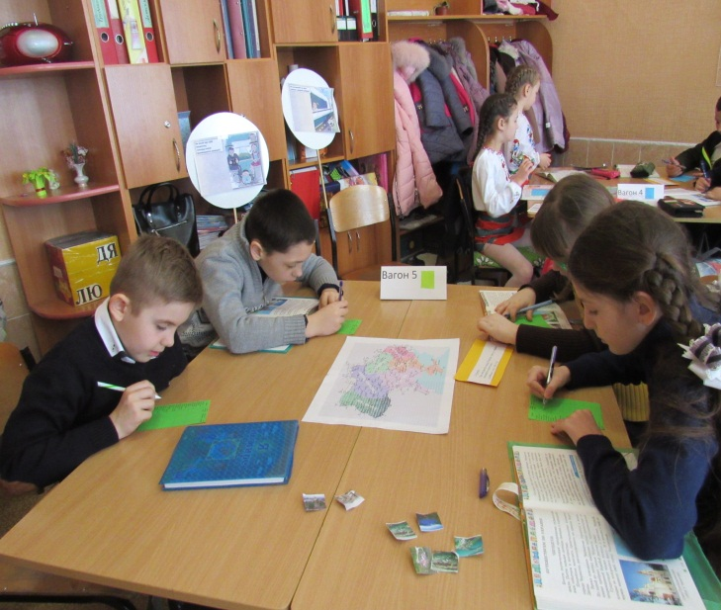

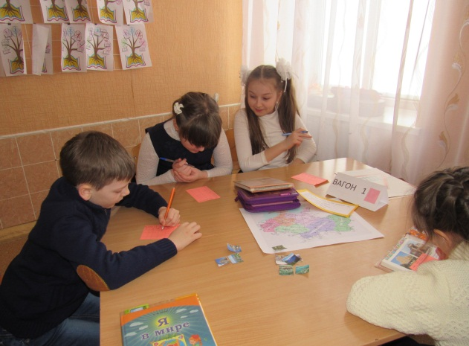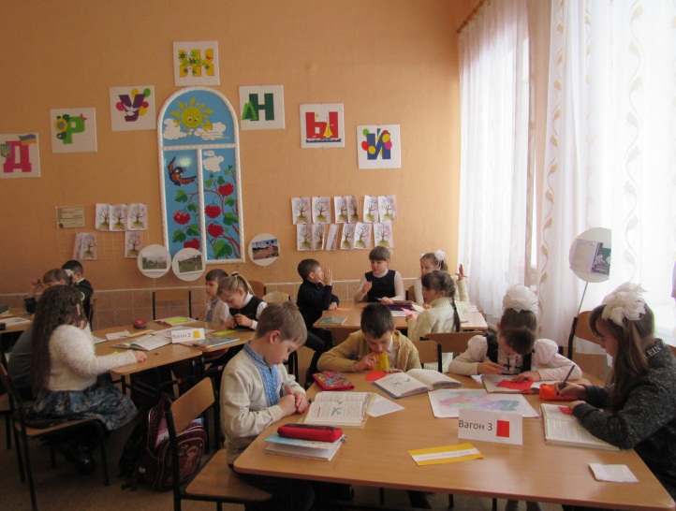

вопрос | знаю точный ответ | знаю, но сомневаюсь | не понял
1)Какие существуют правила безопасного поведения на железной дороге?
2)Какие существуют знаки обозначающие ж/д переезд?
3)Почему главная улица столицы имеет такое название?
4) На правом берегу Десны расположен город …
5) С 12 века известен город…
6)Самое большое пресноводное озеро …
VI Итог урока.
-Выберите предложения, которые вам хотелось бы закончить.
Сегодня я узнал… Было интересно… Было трудно…
Я понял, что … Я почувствовал, что… Меня удивило…
Урок дал мне для жизни… Мне захотелось…
Дежурный ученик читает стихотворение

У всьому світі – кожен зна:
Є Батьківщина лиш одна.
І в нас вона одна – єдина –
Це наша рідна Україна.

Приложение 1

вопрос | знаю точный ответ | знаю, но сомневаюсь | не понял
1)Какие существуют правила безопасного поведения на железной дороге?
2)Какие существуют знаки обозначающие ж/д переезд?
3)Почему главная улица столицы имеет такое название?
4) На правом берегу Десны расположен город …
5) С 12 века известен город…
6)Самое большое пресноводное озеро …
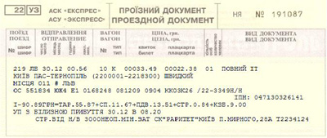

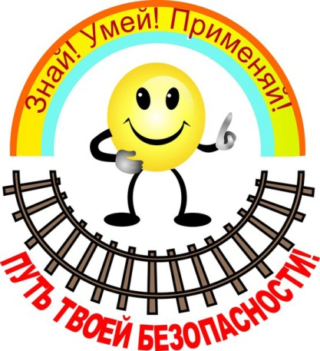

Приложение 2

4 группа
Ситуация 1.
«Лена и Оля – подруги. Набрав целые корзины грибов, они возвращались из леса. Идти было тяжело: цепляли кусты, трава, да и корзины нелегки. Девочки решили, что легче пройти вдоль железной дороги, по шпалам и рельсам. Правы ли они?
Дополнительная информация: тормозной путь поезда в среднем составляет около тысячи метров. Поезд, идущий со скоростью 100-120 км/час, за одну секунду преодолевает 30 метров. А пешеходу, для того чтобы перейти через железнодорожный путь, требуется не менее пяти-шести секунд.

5 группа
Ситуация 2
«Был жаркий летний день. Ребята отправились купаться. Чтобы добраться до места, им предстояло пройти через железнодорожный мост, который соединял один берег реки с другим. Мост был высокий, под ним громко шумела вода. А от движения поездов ещё и покачивался. Ребята решили, что безопаснее идти по участку земли, который находился между двумя железнодорожными путями. Какая опасность их ожидает?»
Дополнительная информация: Сила воздушного потока, создаваемого двумя встречными составами, составляет 16 тонн, при такой нагрузке человека запросто может затянуть под поезд.

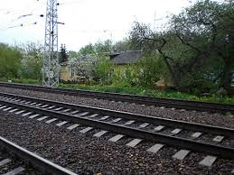
Вывод:_____________________
______________________________________________________________________________________________________________________________________________________________________________

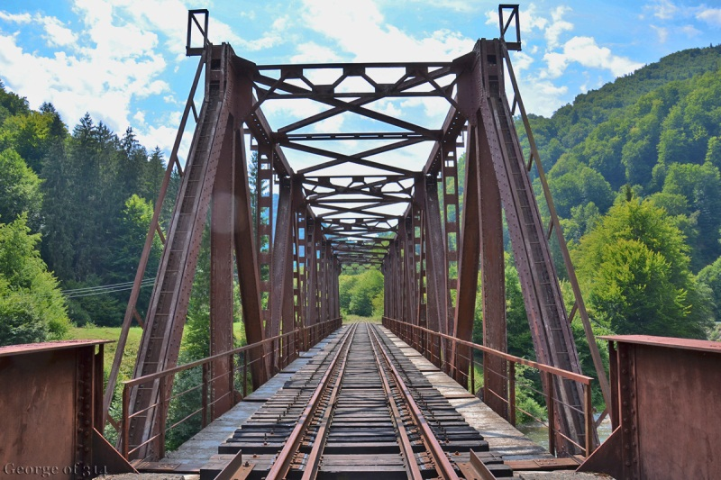
Вывод:______________________________________________________________________________________________________________________________________________________________________________________________________________________________________________
Приложение 3


